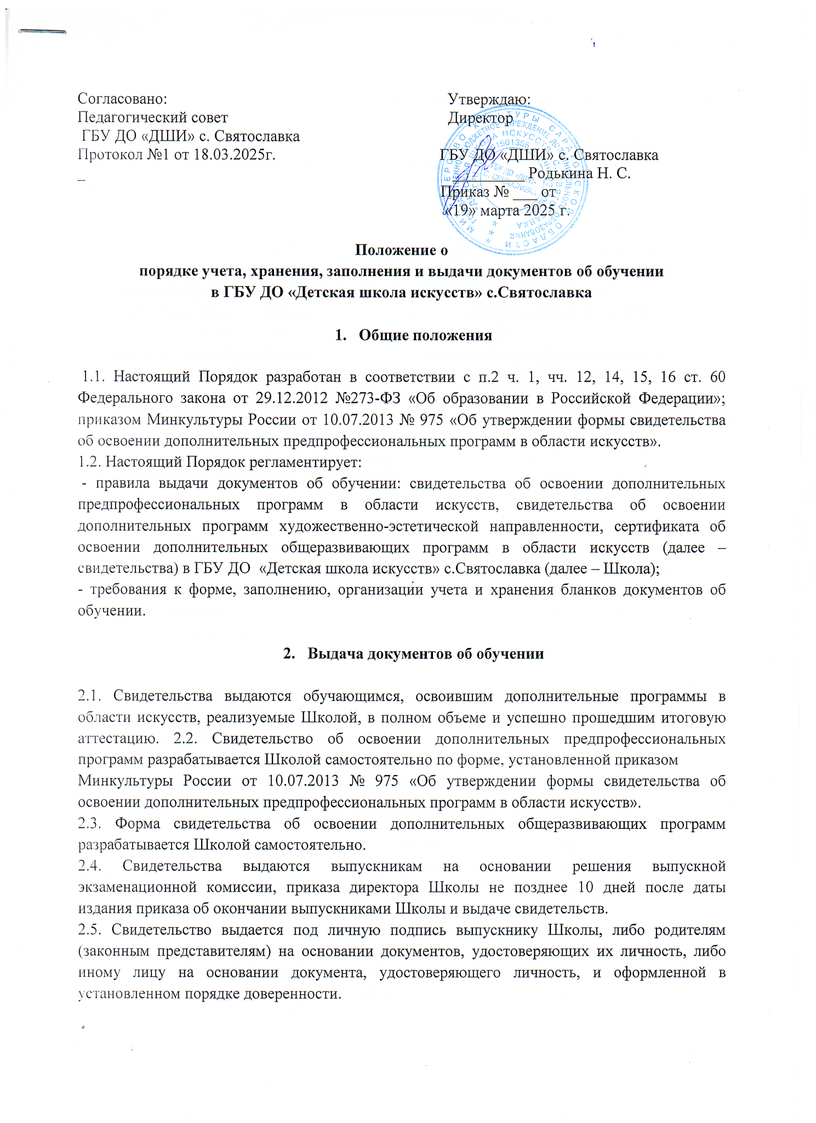

2.6. Для регистрации выданных свидетельств в Школе ведется Книга учета бланков и выдачи свидетельств.
2.7. Книга учета бланков и выдачи свидетельств ведется раздельно по предпрофессиональным и общеразвивающим программам по каждому учебному году и содержит следующие сведения:
- наименование образовательной программы;
- регистрационный номер свидетельства;
- фамилия, имя, отчество выпускника;
- подпись получателя свидетельства.
2.8. Книга учета бланков и выдачи свидетельств прошнуровывается, пронумеровывается, скрепляется печатью Школы и хранится в условиях, исключающих несанкционированный доступ к ней.
2.9. Свидетельства, не полученные выпускниками в год окончания Школы, хранятся в Школе до востребования.
2.10. При обнаружении ошибок, допущенных при заполнении свидетельства, в год окончания выпускником Школы выдается свидетельство на новом бланке взамен испорченного. Выдача нового свидетельства взамен испорченного, регистрируется в Книге учета бланков и выдачи свидетельств об окончании за новым регистрационным номером. При этом напротив ранее сделанной записи регистрационного номера делается пометка «испорчен/аннулирован/выдано новое свидетельство» с указанием нового регистрационного номера свидетельства, выданного взамен испорченного.
2.11. Выдача дубликата свидетельства осуществляется на основании письменного заявления выпускника или его родителя (законного представителя) с указанием причины утраты оригинала. 2.12. Дубликаты свидетельств выдаются на бланках образца, действующего в период обращения о выдаче дубликата, независимо от года окончания выпускником Школы.
2.13. Решение о выдаче или отказе в выдаче дубликата свидетельства принимается Школой в месячный срок со дня подачи письменного заявления.

- Заполнение бланков свидетельств

3.1. Бланки свидетельств заполняются на русском языке рукописным способом гелевой ручкой черного цвета либо печатным способом с помощью принтера.
3.2. Фамилия, имя, отчество выпускника вносятся в бланк свидетельства в соответствии с данными, указанными в документе, удостоверяющем личность выпускника, в дательном падеже. 3.3. Оценки по учебным предметам проставляются: арабскими цифрами и словами в скобках («отлично», «хорошо», «удовлетворительно», при этом возможно сокращение слова в соответствии с правилами русской орфографии (например, удовлетворительно – «удовл.»). На незаполненных строках ставится знак «-».
3.4. В дубликате свидетельства справа в верхнем углу ставится штамп «Дубликат».
3.5. В свидетельство об освоении дополнительной общеразвивающей программы ставится подпись директора с последующей расшифровкой (инициалы, фамилия).
3.6. Свидетельство об освоении дополнительной предпрофессиональной программы оформляется в соответствии с утвержденной приказом Минкультуры России от 10.07.2013 № 975 «Об утверждении формы свидетельства об освоении дополнительных предпрофессиональных программ в области искусств» формой.
3.7. Заполненные бланки свидетельств скрепляются печатью Школы. Оттиск печати должен быть ясным, четким и легко читаемым.
3.8. Бланки свидетельств после их заполнения должны быть тщательно проверены на точность и безошибочность внесенных записей. Не допускаются подчистки, пропуски строк.

- Учет и хранение бланков свидетельств, Книги учета бланков и выдачи свидетельств об окончании Школы

4.1. Школа ежегодно, в соответствии с количеством обучающихся в выпускных классах, определяет количество изготавливаемых бланков свидетельств.
4.2. Бланки свидетельств, Книга учета бланков и выдачи свидетельств хранятся в условиях, исключающих несанкционированный доступ к ним: в сейфе, закрывающимся на замок.
4.3. Директор Школы назначает ответственного за хранение, учет и выдачу бланков свидетельств.

